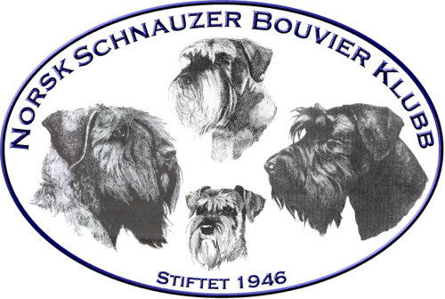
Årskonkurranser 20

Kun tre prøver pr klasse teller. Prøven må være tatt inneværende år.
Prøven må være offisiell.
Alle resultater må dokumenteres med kopi av kritikk o.l eller kopi av startbok

Nordisk Bruks Spor/Rundering kl.

Medlemsnr: (må fylles inn):

Eier:

Adresse:

Tlf. – Mobiltlf E-post:

Hundens navn:

Titler:

Reg.nr.: Rase:

Resultater: Kritikker skal dokumenteres.
NKKs Brukshundprøveprogram (Nordisk Bruks (spor / rundering)
Klasse | Resultat | Poeng | Dato/Arrangør | Premiering | Poeng
KL D | Godkjent | 10
KL D | Opprykk | 15
KL C | Godkjent | 15
KL C | Opprykk | 20
KL B | Godkjent | 20
KL B | Opprykk | 25
KL A | Godkjent | 25
KL A | Certpoeng | 30
KL A | Cert | 35
KL A | CACIT | 40
KL A | Over 600 poeng | 40
NM deltagelse |  | 40
NM Plassering |  | 10 - 1
Totalsum

